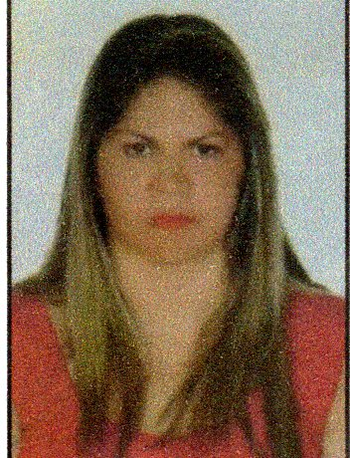

Maria José Ponte de Sousa

Dados Pessoais

Nacionalidade: Brasileira
Estado civil: Casada
Tel.: (61) 9-84293191 / 9-8123-7115
Data de Nasc: 26/04/1977
Endereço: QNQ 2 Conjunto 06 Casa 09 Ceilândia Norte - DF

Formação Acadêmica

Ensino Médio

Cursos

Informatica Básica
Faturamento Hospitalar
Vigilante – Academica Star

Experiência Profissional

Empresa: Rover Ltda
Cargo: Aiuxilair de Serviços Gerais
Periodo: 03 anos 04 meses

Empresa: Hospital Santa Helena
Cargo: Higienização e Hotelaria
Periodo: 07 anos 01 meses

Empresa: Mundial
Cargo: Copeira
Periodo: 01 ano 01 mês

Objetivo Profissional

Estou a procura de uma vaga com o objetivo de atuar colocando em pratica todos os meus conhecimentos e adquirir novas experiências profissionais, aspirando um bom desempenho, crescimento próprio e da empresa

Brasília/DF

